Муниципальное бюджетное общеобразовательное учреждение Петрозаводского городского округа «Средняя общеобразовательная школа №6»
Отчет о самообследовании
(отчётный период с 01.04.2018 г. по 31.03.2019 г.)

г. Петрозаводск, 2019

Оглавление

РАЗДЕЛ 1. ОБЩИЕ СВЕДЕНИЯ ОБ ОБЩЕОБРАЗОВАТЕЛЬНОЙ ОРГАНИЗАЦИИ 2
РАЗДЕЛ 2. ОРГАНИЗАЦИЯ И СОДЕРЖАНИЕ ОБРАЗОВАТЕЛЬНОГО ПРОЦЕССА 3
2. 1 Контингент обучающихся и его структура 3
2.2. Анализ Основной образовательной программы 3
РАЗДЕЛ 3. КАЧЕСТВО ПОДГОТОВКИ ВЫПУСКНИКОВ И ОБУЧАЮЩИХСЯ 7
3.1. Успеваемость и качество знаний обучающихся по итогам 2017-2018 учебного года 7
3.2. Сведения об участии выпускников 9-х классов в государственной итоговой аттестации в 2017-2018 учебном году 9
3.3. Сведения об участии выпускников 11-х классов в государственной итоговой аттестации в 2017-2018 учебном году 10
3.4. Участие обучающихся в мероприятиях интеллектуальной и творческой направленности (предметные олимпиады, конкурсы, турниры, научно-исследовательские конференции) 10
3.5. Социально-психологическая служба школы 14
3.6. Трудоустройство выпускников 2017-2018 учебного года 15
РАЗДЕЛ 4. КАДРОВОЕ ОБЕСПЕЧЕНИЕ ОБРАЗОВАТЕЛЬНОГО ПРОЦЕССА 16
4.1. Характеристика учительских кадров 16
4.2. Характеристика административно-управленческого персонала 16
4.3. Сведения о специалистах психолого-медико-социального сопровождения 17
РАЗДЕЛ 5. ИНФОРМАЦИОННО-ТЕХНИЧЕСКОЕ ОСНАЩЕНИЕ И НАЛИЧИЕ УСЛОВИЙ ОБРАЗОВАТЕЛЬНОГО ПРОЦЕССА 18
5.1. Характеристика информационно-технического оснащения и условий 18
5.2. Наличие условий организации образовательного процесса 18
РАЗДЕЛ 6. ПОКАЗАТЕЛИ ДЕЯТЕЛЬНОСТИ (утв. приказом Министерства образования и науки РФ от 10 декабря 2013 г. № 1324) 19

РАЗДЕЛ 1. ОБЩИЕ СВЕДЕНИЯ ОБ ОБЩЕОБРАЗОВАТЕЛЬНОЙ ОРГАНИЗАЦИИ

1.1. Полное наименование общеобразовательного учреждения в соответствии с Уставом: Муниципальное бюджетное общеобразовательное учреждение Петрозаводского городского округа «Средняя общеобразовательная школа № 6»
1.2. Юридический адрес: 185001, Республика Карелия, г. Петрозаводск, ул. Советская, д.12
1.3. Фактический адрес: 185001, Республика Карелия, г. Петрозаводск, ул. Советская, д.12
Телефон, факс, адрес электронной почты, адрес сайта: 8(8142)700299, scull6@sampo.ru, http://scull6.ru
1.4. Учредители: Администрация Петрозаводского городского округа.
1.5. Имеющиеся лицензии на образовательную деятельность: от 19.02.2015 г., серия 10Л01, № 0007010, регистрационный номер 2443, выдана Министерством образования Республики Карелия, срок действия – бессрочно.
1.6. Свидетельство о государственной аккредитации: от 24.12.2015 г., серия 10А01, № 0000138, регистрационный номер 264, выдана Министерством образования Республики Карелия, действительно по 24.12.2027 г.
1.7. Директор общеобразовательного учреждения: Белкин Денис Викторович
1.8. Заместители директора ОУ по направлениям:
заместитель директора по учебно-воспитательной работе: Воронова Татьяна Александровна, Злобина Ольга Николаевна;
заместитель директора по воспитательной работы: Антонкова Валентина Юрьевна;
заместитель директора по административно-хозяйственной работе: Круглов Виктор Александрович.
1.9. Органы общественного самоуправления общеобразовательной организации: Педагогический совет учреждения

РАЗДЕЛ 2. ОРГАНИЗАЦИЯ И СОДЕРЖАНИЕ ОБРАЗОВАТЕЛЬНОГО ПРОЦЕССА

2. 1 Контингент обучающихся и его структура

В отчётном периоде в школе функционировали 23 класса, общее число обучающихся в которых составляло 601 человек.
На первой ступени обучения (начальная школа) работали 11 классов - 287 обучающихся.
На второй и третьей ступенях функционировало 12 классов - 314 обучающихся. Наполняемость классов соответствует нормам СанПина и требованиям к наполняемости классов, необходимым для деления классов.
2-я ступень обучения: 259 обучающихся (10 классов) обучались по общеобразовательной программе.
3-я ступень обучения: 55 обучающихся (2 класса) обучались по общеобразовательной программе.

2.2. Анализ Основной образовательной программы

Показатели для анализа | Краткая характеристика показателей
1. Наличие структурных элементов:
ФКГОС (6-9, 10-11 кл.)
пояснительная записка | Да
учебный план | Да
индивидуальные учебные планы обучающихся (обучение на дому) | Да
программа воспитательной работы | Да
рабочие программы по учебным предметам | Да
рабочие программы элективных, факультативных курсов | Да
программы дополнительного образования, в том числе программы социально-творческой, проектной деятельности, спортивных занятий и т.д. | Да
индивидуальные образовательные программы | Да
утвержденный список учебников в соответствии с перечнем учебников рекомендованных и допущенных Министерством образования и науки РФ на текущий год | Да
описание обеспеченнности реализации образовательной программы (кадровое, материально-техническое, информационно-технологическое) | Да
ФГОС (1-4, 5 кл.)
целевой раздел | Да
содержательный раздел | Да
организационный раздел | Да
2. Соответствие содержания ООП типу и особенностям ОУ:
наличие целей и задач образовательной деятельности ОУ и их конкретизация в соответствии с требованиями ФКГОС и ФГОС, типом и спецификой ОУ | Да
наличие обоснования выбора учебных программ различных уровней (расширенное, углубленное, профильное изучение предмета), программ факультативных и элективных курсов, программ дополнительного образования и их соответствие типу. целям, особенностям ОУ | Да
наличие описания планируемых результатов в соответствии с целями, особенностям ОУ и системы их оценивания | Да
наличие обоснования реализуемых систем обучения, образовательных методов и технологий и т.д., особенностей организации образовательного процесса в соответствии с типом, целями и особенностями ОУ | Да
соответствие рабочих программ по учебным предметам ФКГОС и ФГОС целям, особенностям ОУ и контингента обучающихся | Да
соответствие рабочих программ факультативных, элективных курсов целям, особенностям ОУ и контингента обучающихся, а также их запросам и интересам | Да
соответствие рабочих программ дополнительного образования целям, особенностям ОУ и контингента обучающихся, а также их запросам и интересам | Да
соответствие индивидуальных образовательных программ, индивидуальных программ по учебным предметам запросам и потребностям различных категорий обучающихся, а также целям ОУ | Да
соответствие программ воспитания и социализации учащихся целям, особенностям ОУ и контингента обучающихся, а также их запросам и интересам | Да
наличие обоснования перечня используемых учебников, учебных пособий, учебного и лабораторного оборудования в соответствии с типом, целями и особенностями ОУ | Да
3. Соответствие Учебного плана (УП) Основной образовательной программе ОУ
наличие в пояснительной записке обоснования выбора уровня изучения предметов инвариантной части УП (углубленное, профильное, расширенное) | Да
наличие в пояснительной записке обоснования выбора дополнительных предметов, курсов вариативной части УП | Да
наличие в пояснительной записке обоснования преемственности выбора учебных предметов и курсов по уровням обучения | Да
соответствие перечня и названия предметов инвариантной части учебного плана ОУ БУП -2004 и БУП ФГОС | Да
соответствие кол-ва часов, отведенных на изучение учебных предметов инвариантной части БУП (минимальный объем) | Да
соответствие распределения часов вариативной части пояснительной записке УП (наличие предметов, элективных, факультативных курсов, обеспечивающих дополнительный уровень обучения в соответствии с целями и особенностями ОУ) | Да
соответствие максимального объема учебной нагрузки требованиям СанПиН | Да
4. Структура и содержание рабочих программ
указание в титульном листе на уровень программы (базовый, профильный уровень, расширенное или углубленное изучение) | Да
наличие в пояснительной записке цели и задач рабочей программы (для самостоятельно составленных программ, а также для программ элективных, факультативных курсов, дополнительного образования, внеурочной деятельности) | Да
указание в пояснительной записке на авторскую программу, которая используется в качестве рабочей или источников, на основе которых самостоятельно составлена рабочая программа | Да
обоснование в пояснительной записке актуальности, педагогической целесообразности использования авторской программы или самостоятельно составленной рабочей программы | Да
основное содержание рабочей программы содержит перечисление основных разделов, тем и дидактических элементов в рамках каждой темы (для самостоятельно составленных программ, а также для программ элективных, факультативных курсов, дополнительного образования, внеурочной деятельности) | Да
в основном содержании рабочей программы выделено дополнительное (по сравнению с примерной или авторской программой) содержание (для программ по учебным предметам инвариантной части БУП) | Да
наличие в учебно-тематическом плане перечня разделов, тем, количества часов по каждой теме | Да
наличие в рабочей программе характеристики основных видов учебной деятельности ученика (для программ в соответствии с ФГОС) | Да
наличие в требованиях уровню подготовки обучающихся (требованиях к планируемым результатам изучения программы)  описания ожидаемых результатов (в том числе с учетом корректировки программы и внесения дополнительного содержания) и способов их определения (для самостоятельно составленных программ, а также для программ элективных, факультативных курсов, дополнительного образования, внеурочной деятельности) | Да
перечень учебно-методического обеспечения содержит информацию о выходных данных примерных и авторских программ, авторского УМК и учебника, дополнительной литературы, а также данные об используемом учебном и лабораторном оборудовании | Да

РАЗДЕЛ 3. КАЧЕСТВО ПОДГОТОВКИ ВЫПУСКНИКОВ И ОБУЧАЮЩИХСЯ

3.1. Успеваемость и качество знаний обучающихся по итогам 2017-2018 учебного года

 | 1-е кл. | 2-е кл. | 3-и кл. | 4-е кл. | 5-е кл. | 6-е кл. | 7-е кл. | 8-е кл. | 9-е кл. | 10 кл. | 11 кл. | По ОУ
Всего обучающихся | 86 | 68 | 83 | 50 | 49 | 52 | 50 | 54 | 44 | 31 | 23 | 590
На «4» и «5» | - | 38 | 41 | 34 | 19 | 19 | 15 | 15 | 12 | 8 | 4 | 205
Не успевают | - | - | - | - | - | 1 | 2 | 2 | 3 | 1 | 2 | 11

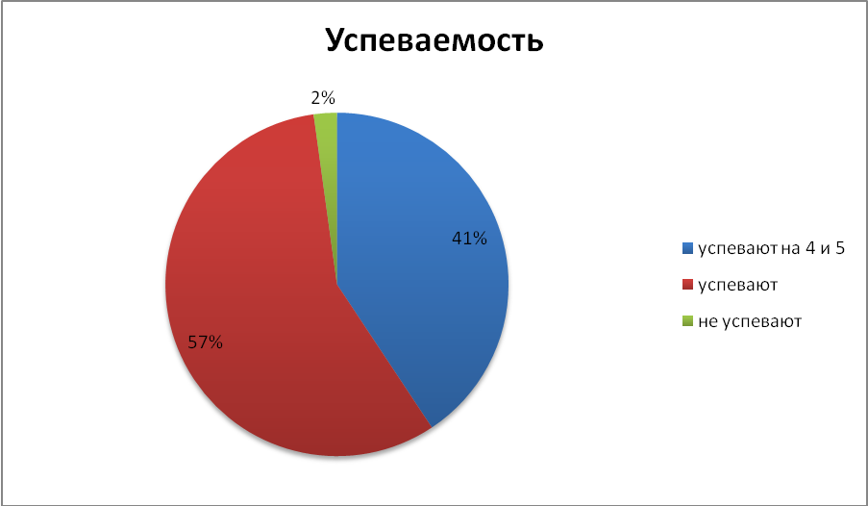
Анализируя успеваемость обучающихся МОУ «Средняя общеобразовательная школа №6» без учета обучающихся 1-х классов, можно сделать вывод, что в 2017-2018 учебном году качество обученности составило 41%, обученность составила 98%.

Средний балл, качество обученности по учебным предметам по основному общему образованию.

 | 2016-2017 |  | 2017-2018
предмет | Средний балл | Качество обученности | Средний балл | Качество обученности
Русский язык | 3,5 | 38% | 3,6 | 48%
Литература | 3,8 | 58% | 3,9 | 67%
Иностранный язык | 3,5 | 42% | 3,5 | 58%
Математика | 3,2 | 27% | 3,3 | 38%
Физика | 3,3 | 29% | 3,4 | 45%
Информатика и ИКТ | 4,1 | 79% | 4,4 | 92%
История | 3,6 | 52% | 3,7 | 54%
Обществознание | 3,8 | 59% | 3,8 | 68%
География | 3,7 | 56% | 3,8 | 67%
Биология | 3,4 | 45% | 3,7 | 58%
Химия | 3,5 | 42% | 3,8 | 65%
Музыка | 4.3 | 97% | 4,5 | 97%
ИЗО | 4,3 | 87 | 4,7 | 98%
Технология | 4,5 | 92% | 4,6 | 96%
Физическая культура | 4.2 | 87% | 4,3 | 95%
Моя Карелия | 3,5 | 56% | 3,5 | 61%
ОБЖ | 3,6 | 58% | 3,9 | 67%

Средний балл, качество обученности по учебным предметам по среднему общему образованию.

 | 2016-2017 |  | 2017-2018
предмет | Средний балл | Качество обученности | Средний балл | Качество обученности
Русский язык | 3,4 | 38% | 3,7 | 57%
Литература | 3,8 | 58% | 3,9 | 61%
Иностранный язык | 3,3 | 42% | 3,4 | 30%
Математика | 3,1 | 27% | 3,1 | 25%
Физика | 3,3 | 40% | 3,5 | 50%
Информатика и ИКТ | 4,3 | 89% | 4,4 | 94%
История | 3,5 | 57% | 3,7 | 63%
Обществознание | 3,9 | 63% | 3,9 | 68%
География | 3,7 | 56% | 3,9 | 64%
Биология | 3,4 | 45% | 3,5 | 41%
Химия | 3,5 | 42% | 3,8 | 62%
МХК | 4,5 | 97% | 4,5 | 97%
Технология | 4,6 | 92% | 4,6 | 96%
Физическая культура | 4.2 | 87% | 4,5 | 92%
История Карелии | 3,7 | 70% | 3,7 | 77%

По результатам обучения за 2017-2018 учебный год необходимо:
- усилить работу со слабоуспевающими учащимися;
- усилить внутришкольный контроль за организацией подготовки учащихся к ГИА (проведение пробных работ, контроль за посещением консультаций);
- совместно с социально-психологической службой школы продолжить работу с родителями по прохождению ПМПК для определения образовательного маршрута учащимся, имеющим затруднения в обучении;
- организовать посещение уроков классными руководителями, руководителями МО;
- усилить контроль классных руководителей за успеваемостью в классе.
Больше всего оценок «3» имеют учащиеся по английскому языку и математике. Эти предметы трудно даются учащимся, которые находятся в резерве «хорошистов». Учителям необходимо обратить внимание на этих детей, спланировать дополнительные индивидуальные занятия, подключить родителей, чтобы помочь преодолеть имеющиеся трудности.

3.2. Сведения об участии выпускников 9-х классов в государственной итоговой аттестации в 2017-2018 учебном году
Учебные предметы | Количество выпускников, средний тестовый балл
Учебные предметы | 2015-2016учебный год |  |  | 2016-2017 учебный год |  |  | 2017-2018 учебный год
Учебные предметы | всего выпускников | Количество выпускников, получивших неудовлетворительные отметки | Средний тестовый балл/средний балл | всего выпускников | Количество выпускников, получивших неудовлетворительные отметки | Средний тестовый балл/средний балл | всего выпускников | Количество выпускников, получивших неудовлетворительные отметки | Средний тестовый балл/средний балл
русский язык | 54 | 1 | 28,1/  3,7 | 55 | 1 | 27,7  /3,7 | 41 | 0 | 31,3/  4
математика | 55 | 2 | 11,8/  3,2 | 55 | 3 | 13,9/  3,5 | 41 | 0 | 12,7/  3,3
география | 31 | 16 | 13,4/  2,8 | 35 | 1 | 20,4/  3,7 | 37 | 0 | 21,4/  3,8
обществознание | 42 | 6 | 19/  3,04 | 37 | 0 | 21,3/  3,7 | 24 | 0 | 21/  3,2
химия | 21 | 2 | 17,6/  3,4 | 5 | 0 | 27,4/  4 | 6 | 0 | 27,6/  4,3
биология | 10 | 0 | 29,8/  3,8 | 11 | 0 | 23,5/  3,2 | 7 | 0 | 27,1/  3,8
литература | 2 | 0 | 14,5/  4 | 3 | 0 | 20,6/  4 | 1 | 0 | 16/  3
физика | 1 | 0 | 14/  3 | 3 | 0 | 21,6/  3,5 | 1 | 0 | 13/  3
английский язык | 1 | 0 | 58/  4 | 3 | 0 | 52,6/  4,3 | 2 | 0 | 54,5/  4,5
информатика и ИКТ | 0 | 0 | 0 | 4 | 0 | 18,2/  4,75 | 3 | 0 | 9/  3,3

В 2017-2018 учебном году впервые не было выпускников 9-х классов, получивших неудовлетворительную оценку на экзамене. Наметилась тенденция к росту среднего балла по русскому языку, географии, биологии. Тогда как по ряду предметов (информатика, физика) ситуация нестабильная.

3.3. Сведения об участии выпускников 11-х классов в государственной итоговой аттестации в 2017-2018 учебном году

Учебные предметы | Количество выпускников, средний тестовый балл ЕГЭ  по образовательной программе
Учебные предметы | 2017-2018учебный год |  |  | 2016-2017 |  |  | 2015-2016
Учебные предметы | всего выпускников | Количество выпускников, не преодолевших минимальный порог | Средний тестовый  балл | всего выпускников | Количество выпускников, не преодолевших минимальный порог | Средний тестовый балл | всего выпускников | Количество выпускников, не преодолевших минимальный порог | Средний тестовый балл
Русский язык | 21 | 0 | 62,7 | 24 | 0 | 59,4 | 22 | 0 | 68
Математика база | 21 | 0 | 14/4,3 | 24 | 0 | 13,5/4,2 | 22 | 1 | 4
Математика профиль | 10 | 1 | 43,1 | 9 | 4 | 29,4 | 9 | 3 | 39,4
Обществознание | 4 | 0 | 59,5 | 9 | 1 | 49,1 | 9 | 2 | 50
Химия | 3 | 0 | 59,3 | - | - | - | 1 | 0 | 48
Биология | 4 | 1 | 51 | 2 | 1 | 35,5 | 3 | 0 | 66,3
История | 0 | 0 | 0 | 5 | 1 | 45,4 | 5 | 1 | 52
Английский язык | 0 | 0 | 0 | - | - | - | 1 | 0 | 67
Физика | 3 | 0 | 43 | 4 | 0 | 41,5 | 4 | 0 | 53,2
География | 2 | 0 | 56,5 | 2 | 0 | 56,5 | 0 | 0 | 0
Литература | 1 | 0 | 60 | 1 | 0 | 56 | 2 | 0 | 57,5
Информатика и ИКТ | 1 | 0 | 68 | 0 | 0 | 0 | 0 | 0 | 0

В 2017-2018 учебном году значительно уменьшилось число выпускников 11-х классов, не преодолевших минимальный порог по результатам ЕГЭ. Наметилась тенденция к росту среднего тестового балла по всем предметам.

3.4. Участие обучающихся в мероприятиях интеллектуальной и творческой направленности (предметные олимпиады, конкурсы, турниры, научно-исследовательские конференции)

В отчётном периоде воспитательная работа в школе велась согласно плану работы школы, ПОО «Октябрьский», города и республики в соответствие с программой развития школы по интеллектуальному, духовно-нравственному, общекультурному, спортивно-оздоровительному и социальному направлениям.
В школе по основным направлениям работы в этом учебном году было проведено 380 мероприятия (70 % от общего количества), в которых приняло участие 43604 учеников. По сравнению с прошлым учебным годом количество мероприятий увеличилось на 3%, массовость участников увеличилась на 22%.
В ПОО «Октябрьский» 459 учеников школы участвовали в 22 мероприятиях. В этом направлении идет снижение количества мероприятий на 38%, но количество участников увеличилось на 22%.
На городском, республиканском и более высоких уровнях количество мероприятий - 156, количество участников - 5182 человека. Здесь очевиден рост количества участников на 12%.
В целом, динамика показателей положительна, рост в основном идет за счет школьных мероприятий и увеличения количества участников мероприятий разно уровня при незначительном их уменьшении.
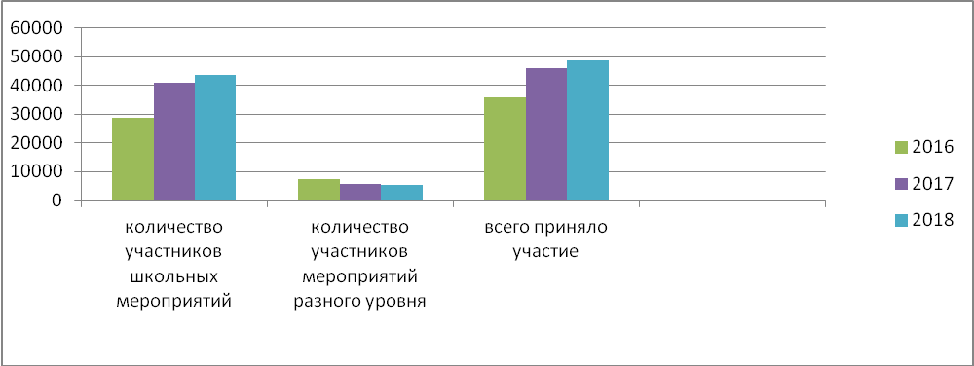
Тенденция увеличения количества участников мероприятий возрастает из года в год, что в принципе является стабильным показателем уже много лет.
На школьном уровне следует отметить мероприятия: Торжественная линейка «День знаний», День Здоровья, Конкурс рисунков «Международный день мира», День учителя, День Самоуправления, Круговая эстафета, Концерт на День матери, Фотокросс «Права человека», Новогодние праздники, НПК «Ломоносовские чтения», ВПИ «Зарница», «Масленица», «РОСТок», «Битва хоров», Проект «С мира по крышечке», Конкурсы-фестивали: «Люблю тебя, мой край родной», «Мы выбираем спорт», Концерт на День Победы, Последние звонки, (отв. Антонкова В.Ю., Степанова А.А., Самохвалова И.В.).
В школе проведено 35 спортивных мероприятий с участием 3235 человек, количество участников увеличилось на 31%.
В округе в 3 спортивных мероприятия (их число уменьшилось на 82%) приняли участие 76 человек (13% от общего количества учащихся), что на 51% меньше, чем в прошлом году. В этом направлении, к сожалению, наблюдается снижение количества и мероприятий и их участников в связи с упразднением ставки педагогов-организаторов ПОО по спорту.
В городе и республике в 18 мероприятиях участвовало 132 ученика (22% от общего количества учащихся. В этом направлении следует серьезнее подойти к формированию сборных команд школы и привлечению большего количества учеников для участия в спортивной жизни не только школы, но и города.
В этом учебном году 3315 учеников школы приняли участие в 56 соревнованиях самого различного уровня (при уменьшении количества мероприятий на 23%, количество участников выросло на 24%, в основном за счет первого этапа соревнований).
Всего школа участвовала в 281 мероприятии с количеством участников - 5641 человек и принесла в копилку школы 97 первых мест (на 30% больше, чем в прошлом году), 68 вторых и 63 третьих.
Если в прошлом учебном году школа имела в своей копилке 213 призовых мест, то в этом учебном году их стало 228 (на 7% больше), и это хороший показатель стабильной работы в этом направлении в свете программы «Одаренные дети».
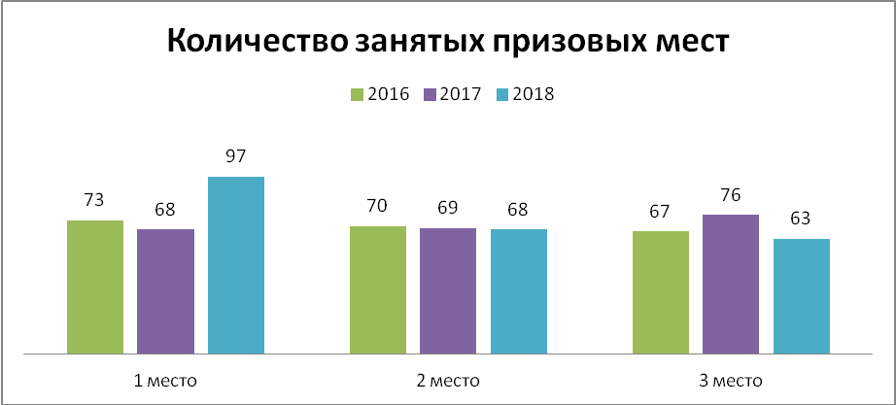
В целом по всем конкурсным направлениям выступлений наиболее успешные:
- Мини-футбол. – 2 место,
- «Знает вся моя семья, знаю ПДД и я» – 2место,
- «А, ну-ка, парни!» - 3 место,
- Проект «Карельские игрища» – 3 место,
- «Главная дорога» - 2 место,
- Фестиваль исторической песни – 2 место,
- Игра «НаукаГрад» – 1 место,
- Соревнования по волейболу среди учителей – 2 место.
- Фестиваль-конкурс «Молодежная волна» - лауреаты,
- Общегородской кросс – 3 место,
- Соревнования по легкой атлетике «Серебряное копье» – 3 место,
- Конкурс «Артдизайн» – 1 место,
- Городской конкурс «Светлячок» - лауреаты,
- Городская конференция юных исследователей «Будущее Петрозаводска» – 2 место,
- Республиканский конкурс «Юный архивист» - 1 место,
- Конкурс «Радуга сказок» – лауреаты,
- Проект «Наша школьная страна» - победитель,
- Международный фестиваль «Гиперборея -2018» - победители,
- Фестиваль – конкурс «Театральные ладушки» - лауреаты,
- НПК «Дети о детях войны» - победитель,
- Конкурс «Нить из прошлого в настоящее» - победитель,
- Международный конкурс «Волшебное рождество в северных странах» - победитель и призер,
- Городские математические старты – 3 место,
- Международный конкурс «Инфознайка 2018» - победители,
- Международная экологическая акция «Марш парков» – победитель,
- Фестиваль «Музыка и дети» - лауреаты,
- Муниципальный конкурс рисунков «Вдохновение» -1 место,
- Спартакиада школьников по легкой атлетике - 1 место,
- Республиканские соревнования по настольному теннису среди женщин – 1 место.
- Экологическая игра «Химия вокруг нас» - победители.
- «Русский медвежонок» - победители.
- Интеллектуальная игра «Логика» - призеры.
- Игра «Мозговой штурм» - победители.
- Республиканская акция-конкурс «Письма животным» - победители и призеры.
- Соревнования «Спортивный калейдоскоп» - 2 место.
- НПК «Сто лет – сто побед» - победители и призеры.
- НПК «Мои первые открытия» - победитель.
В школе постоянно ведется проектная деятельность, которая помогает школьникам раскрыть свои возможности и ведет к личностному развитию и росту учащихся. В этом учебном году в школе велось 152 проекта (больше на 2%, чем в прошлом году), в которых приняло участие 2310 человека (больше на 4%).

Систематически ведется учет детей, занимающихся в различных кружках и секциях. В этом году в школе занималось 325 учеников (55%), вне школы – 212 (33%), общая сумма составляет 537 человек (90%). Больше всего в кружках и секциях занимаются учащиеся 1-4 и 5б,6а,6б,7б классов.
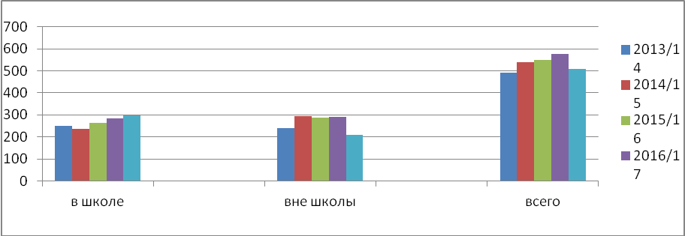
Прослеживается спад количества занимающихся в кружках и секциях в целом по школе на 11%, вне школы на 28%. Это объясняется уменьшением количества контингента в школе и тем, что некоторые ребята бросили занятия, в том числе и в связи с платным дополнительным образованием в городских организациях. Следовательно, необходимо не ослаблять работу в этом направлении и привлекать детей к занятиям в самых разнообразных кружках и секциях, а также контролировать посещение этих занятий.

3.5. Социально-психологическая служба школы
Традиционно школа ведет большую работу по организации просветительской работы в следующих направлениях: здоровый образ жизни, профилактика ТАНов, ПАВ, профилактика правонарушений, безопасность дорожного движения, пожарная безопасность, профилактика экстремизма и терроризма. Работа эта проводилась с учащимися и их родителями, используя различные формы и методы в проведении мероприятий (классные часы, беседы, инструктажи, викторины, игры, презентации, встречи, конференции, семинары и др.).
Социально-психологическая служба школы ведет необходимую работу по профилактике правонарушений, проводит консультации для обучающихся и их родителей, рассматривает поведение детей на Совете профилактике, выводит учеников на комиссию по делам несовершеннолетних, если в этом есть необходимость.

Правонарушения в отчётном периоде:
На учете в ПДН | Совершили преступления | Осуждены | Доставлялись в нетрезвом состоянии | Семьи на учете в ПДН | Выводились на КДНиЗП | Кол-во представлений в КДНиЗП на родителей обучающихся | Кол-во дел, рассмотренных на Совете профилактики | Кол-во состоящих на внутреннем контроле
5 | 2 | - | 2 | 1 | 3 | 1 | 60 | 14

В отчётном периоде на учете в ПДН состояло 5 (было 4) человек, 2 человека совершили преступление, осужденных нет, в нетрезвом виде доставлялось 2 человека, на учете в ПДН состоит 1 семья. Выводились на КДН и ЗП 3 человека (было 2), 1 представление в КДН и ЗП на родителей учащихся. Количество дел, рассмотренных на Совете профилактики - 60 (на 23% больше, чем в прошлом году), количество состоящих на внутришкольном контроле – 14 человек (меньше на 63%). Учащиеся этой категории в течение учебного года получали социально-психологическую и административную помощь.

3.6. Трудоустройство выпускников 2017-2018 учебного года

 | Окончили | Продолжили обучение |  |  |  |  | Поступили  на работу | Служба  в Армии | Не  определились
 | Окончили | в  10 кл. |  | в  10 кл. других ОО | СПО | ВПО | Поступили  на работу | Служба  в Армии | Не  определились
9 кл. | 41 | 26 | 2 |  | 13 | - | - | - | -
11 кл. | 21 | - | - |  | 9 | 9 | 2 | - | 1

РАЗДЕЛ 4. КАДРОВОЕ ОБЕСПЕЧЕНИЕ ОБРАЗОВАТЕЛЬНОГО ПРОЦЕССА

4.1. Характеристика учительских кадров

 | Кол-во | %
Общее количество работников ОО (все работники) | 53 | 100
Всего учителей (физических лиц, без учителей, находящихся в отпуске по уходу за ребенком) | 37 | 69,8
Учителя − внешние совместители | 0 | 0
Учителя с высшим образованием  из них: | 33 | 89
с высшим педагогическим | 33 | 89
с высшим (не педагогическим), прошедшие переподготовку | 0 | 0
Учителя, прошедшие курсы повышения квалификации за последние 5 лет (физические лица)  из них: | 32 | 86,5
по ФГОС | 26 | 70,2
Учителя, аттестованные на квалификационные категории (всего):  из них: | 26 | 70,2
на высшую квалификационную категорию | 10 | 27
на первую квалификационную категорию | 7 | 18,9
на соответствие занимаемой должности | 9 | 24,3

4.2. Характеристика административно-управленческого персонала

 | Количество
Административно-управленческий персонал (физические лица) (всего) | 3
Административно-управленческий персонал (штатные единицы) (всего) | 4
Административно-управленческий персонал, имеющий специальное образование (менеджмент) | 3
Административно-управленческий персонал, получивший или повысивший квалификацию в области менеджмента за последние 5 лет (физические лица) | 3
Административно-управленческий персонал, ведущий учебные часы | 2
Учителя, имеющие внутреннее совмещение по административно-управленческой должности (физических лиц) | 2

4.3. Сведения о специалистах психолого-медико-социального сопровождения

 | Кол-во
Педагоги - психологи | 1
Учителя - логопеды | 1
Учителя - дефектологи | -
Социальные педагоги | 1
Педагоги дополнительного образования | -
Медицинские работники (физические лица, включая совместителей) | -

РАЗДЕЛ 5. ИНФОРМАЦИОННО-ТЕХНИЧЕСКОЕ ОСНАЩЕНИЕ И НАЛИЧИЕ УСЛОВИЙ ОБРАЗОВАТЕЛЬНОГО ПРОЦЕССА

5.1. Характеристика информационно-технического оснащения и условий
Показатели | Показатели ОУ
Обеспеченность учащихся учебной литературой (%) | 100
Количество компьютеров, применяемых в учебном процессе | 65
Наличие библиотеки/информационно-библиотечного центра | Да
Наличие медиатеки | Да
Возможность пользования сетью Интернет учащимися | Да
Количество АРМ (автоматизированное рабочее место учителя) | 32
Кол-во компьютеров, применяемых в управлении | 9
Возможность пользования сетью Интернет педагогами | Да
Наличие сайта | Да
Наличие электронных журналов и дневников | Да

5.2. Наличие условий организации образовательного процесса
Перечень учебных и иных помещений | Кол-во
Кабинет математики | 2
Кабинет физики | 1
Кабинет химии | 1
Кабинет биологии | -
Кабинет информатики | 2
Кабинет русского языка и литературы | 3
Кабинет истории | 1
Кабинет географии | -
Кабинет ОБЖ | 1
Кабинет технологии | 2
Кабинет ИЗО | 1
Кабинет музыки | 1
Кабинет английского языка | 2
Спортивный зал | 2
Читальный зал | -
Кабинет начальных классов | 11
Актовый зал | 1
Библиотека | 1
Музей | 1
Наличие условий для обеспечения учащихся питанием | Да
Обеспеченность учащихся медицинским обслуживанием | Да

РАЗДЕЛ 6. ПОКАЗАТЕЛИ ДЕЯТЕЛЬНОСТИ (утв. приказом Министерства образования и науки РФ от 10 декабря 2013 г. № 1324)

№ п/п | Показатели | Единица измерения
1. | Образовательная деятельность
1.1 | Общая численность учащихся | 601 человек
1.2 | Численность учащихся по образовательной программе начального общего образования | 287 человек
1.3 | Численность учащихся по образовательной программе основного общего образования | 249 человек
1.4 | Численность учащихся по образовательной программе среднего общего образования | 55 человека
1.5 | Численность/удельный вес численности учащихся, успевающих на «4» и «5» по результатам промежуточной аттестации, в общей численности учащихся | 205 ч./34,1 %
1.6 | Средний балл государственной итоговой аттестации выпускников 9 класса по русскому языку | 4 балла
1.7 | Средний балл государственной итоговой аттестации выпускников 9 класса по математике | 3,3 балла
1.8 | Средний балл единого государственного экзамена выпускников 11 класса по русскому языку | 62,7 балла
1.9 | Средний балл единого государственного экзамена выпускников 11 класса по математике | 14,4 балла
1.10 | Численность/удельный вес численности выпускников 9 класса, получивших неудовлетворительные результаты на государственной итоговой аттестации по русскому языку, в общей численности выпускников 9 класса | человек 0/0%
1.11 | Численность/удельный вес численности выпускников 9 класса, получивших неудовлетворительные результаты на государственной итоговой аттестации по математике, в общей численности выпускников 9 класса | человек 0/0%
1.12 | Численность/удельный вес численности выпускников 11 класса, получивших результаты ниже установленного минимального количества баллов единого государственного экзамена по русскому языку, в общей численности выпускников 11 класса | человек 0/0%
1.13 | Численность/удельный вес численности выпускников 11 класса, получивших результаты ниже установленного минимального количества баллов единого государственного экзамена по математике, в общей численности выпускников 11 класса | человек 0/0%
1.14 | Численность/удельный вес численности выпускников 9 класса, не получивших аттестаты об основном общем образовании, в общей численности выпускников 9 класса | человек 0/0%
1.15 | Численность/удельный вес численности выпускников 11 класса, не получивших аттестаты о среднем общем образовании, в общей численности выпускников 11 класса | человек 0/0%
1.16 | Численность/удельный вес численности выпускников 9 класса, получивших аттестаты об основном общем образовании с отличием, в общей численности выпускников 9 класса | чел.0/0%
1.17 | Численность/удельный вес численности выпускников 11 класса, получивших аттестаты о среднем общем образовании с отличием, в общей численности выпускников 11 класса | человек 0/0%
1.18 | Численность/удельный вес численности учащихся, принявших участие в различных олимпиадах, смотрах, конкурсах, в общей численности учащихся | чел.459/77%
1.19 | Численность/удельный вес численности учащихся-победителей и призеров олимпиад, смотров, конкурсов, в общей численности учащихся, в том числе: | чел.253/55%
1.19.1 | Регионального уровня | -
1.19.2 | Федерального уровня | -
1.19.3 | Международного уровня | -
1.20 | Численность/удельный вес численности учащихся, получающих образование с углубленным изучением отдельных учебных предметов, в общей численности учащихся | 0 чел./0%
1.21 | Численность/удельный вес численности учащихся, получающих образование в рамках профильного обучения, в общей численности учащихся | 0 чел./0%
1.22 | Численность/удельный вес численности обучающихся с применением дистанционных образовательных технологий, электронного обучения, в общей численности учащихся | 0 чел./0%
1.23 | Численность/удельный вес численности учащихся в рамках сетевой формы реализации образовательных программ, в общей численности учащихся | 0 чел. /0%
1.24 | Общая численность педагогических работников, в том числе: | 37 человек
1.25 | Численность/удельный вес численности педагогических работников, имеющих высшее образование, в общей численности педагогических работников | 33 чел./ 89%
1.26 | Численность/удельный вес численности педагогических работников, имеющих высшее образование педагогической направленности (профиля), в общей численности педагогических работников | 33 чел./ 89 %
1.27 | Численность/удельный вес численности педагогических работников, имеющих среднее профессиональное образование, в общей численности педагогических работников | 4 чел./ 11%
1.28 | Численность/удельный вес численности педагогических работников, имеющих среднее профессиональное образование педагогической направленности (профиля), в общей численности педагогических работников | 4 чел./ 11%
1.29 | Численность/удельный вес численности педагогических работников, которым по результатам аттестации присвоена квалификационная категория в общей численности педагогических работников, в том числе: | 17 чел./ 45,9%
1.29.1 | Высшая | 10 чел./ 27%
1.29.2 | Первая | 7 чел./18,9%
1.30 | Численность/удельный вес численности педагогических работников в общей численности педагогических работников, педагогический стаж работы которых составляет:
1.30.1 | До 5 лет | 4 чел./ 10,8%
1.30.2 | Свыше 30 лет | 14 чел./ 37,8%
1.31 | Численность/удельный вес численности педагогических работников в общей численности педагогических работников в возрасте до 30 лет | 3 чел./  8,1 %
1.32 | Численность/удельный вес численности педагогических работников в общей численности педагогических работников в возрасте от 55 лет | 13 чел./ 35,1%
1.33 | Численность/удельный вес численности педагогических и административно-хозяйственных работников, прошедших за последние 5 лет повышение квалификации/профессиональную переподготовку по профилю педагогической деятельности или иной осуществляемой в образовательной организации деятельности, в общей численности педагогических и административно-хозяйственных работников | 32 чел./  86,5%
1.34 | Численность/удельный вес численности педагогических и административно-хозяйственных работников, прошедших повышение квалификации по применению в образовательном процессе федеральных государственных образовательных стандартов в общей численности педагогических и административно-хозяйственных работников | 26 чел./ 70,2%
2. | Инфраструктура
2.1 | Количество компьютеров в расчете на одного учащегося | 0,1 единица
2.2 | Количество экземпляров учебной и учебно-методической литературы из общего количества единиц хранения библиотечного фонда, состоящих на учете, в расчете на одного учащегося | 21 единиц
2.3 | Наличие в образовательной организации системы электронного документооборота | да
2.4 | Наличие читального зала библиотеки, в том числе: | да
2.4.1 | С обеспечением возможности работы на стационарных компьютерах или использования переносных компьютеров | да
2.4.2 | С медиатекой | да
2.4.3 | Оснащенного средствами сканирования и распознавания текстов | да
2.4.4 | С выходом в Интернет с компьютеров, расположенных в помещении библиотеки | да
2.4.5 | С контролируемой распечаткой бумажных материалов | да
2.5 | Численность/удельный вес численности учащихся, которым обеспечена возможность пользоваться широкополосным Интернетом (не менее 2 Мб/с), в общей численности учащихся | 0 человек/ 0%
2.6 | Общая площадь помещений, в которых осуществляется образовательная деятельность, в расчете на одного учащегося | 4,4 кв.м

31 марта 2019 года

Директор МОУ «Средняя школа №6» ________________/Белкин Д.В./

